**10902藝術叩門HELLO ART 【藝術參與】心得回饋單（校內外展覽+校外藝術活動參與）**

活動名稱：「用藝術彩繪生命的第二春」張諒水墨畫展

參與日期：110年 2 月 26 日

活動地點：成大藝坊 姓名學號：張娟鳴E94086107

|  |
| --- |
| **請敘述最令你印象深刻的作品/表演畫面/一段話？為什麼？（請用50-100字元簡要敘述）**  **裡面最令我深刻的是一幅叫做「春風得意冠群芳」的作品，那是一幅牡丹花的特寫，雖然常見，展場裡也有其他類似的作品，但他的配色卻是我最喜歡的，不會太淺也不會過度，彷彿牡丹真的盛開在旁邊一樣，而其中花苞的部份還有一小撮海藍色的顏料，那抹藍色在燈光下褶褶生輝，讓那幅畫成功的在我腦海中佔據一席之地。** |
| **觀後心得回饋與建議（請用50-100字元簡要敘述）**  **其實我並沒有接觸過很多的水墨畫，平時看到的也多是山水水墨畫為主，經過這次展覽，讓我對水墨畫的印象加深許多，除了平時常見的以外，張老師也畫了很多花鳥類型的水墨畫，而且作畫的場景更有些是在生活周遭的景點，像是億載金城或是家中庭院的一隅，是融合了水墨畫本來的優雅與獨特的溫暖，比較容易產生親近趕。** |

**證明文件(拍照或掃描票根、報名證明等)**

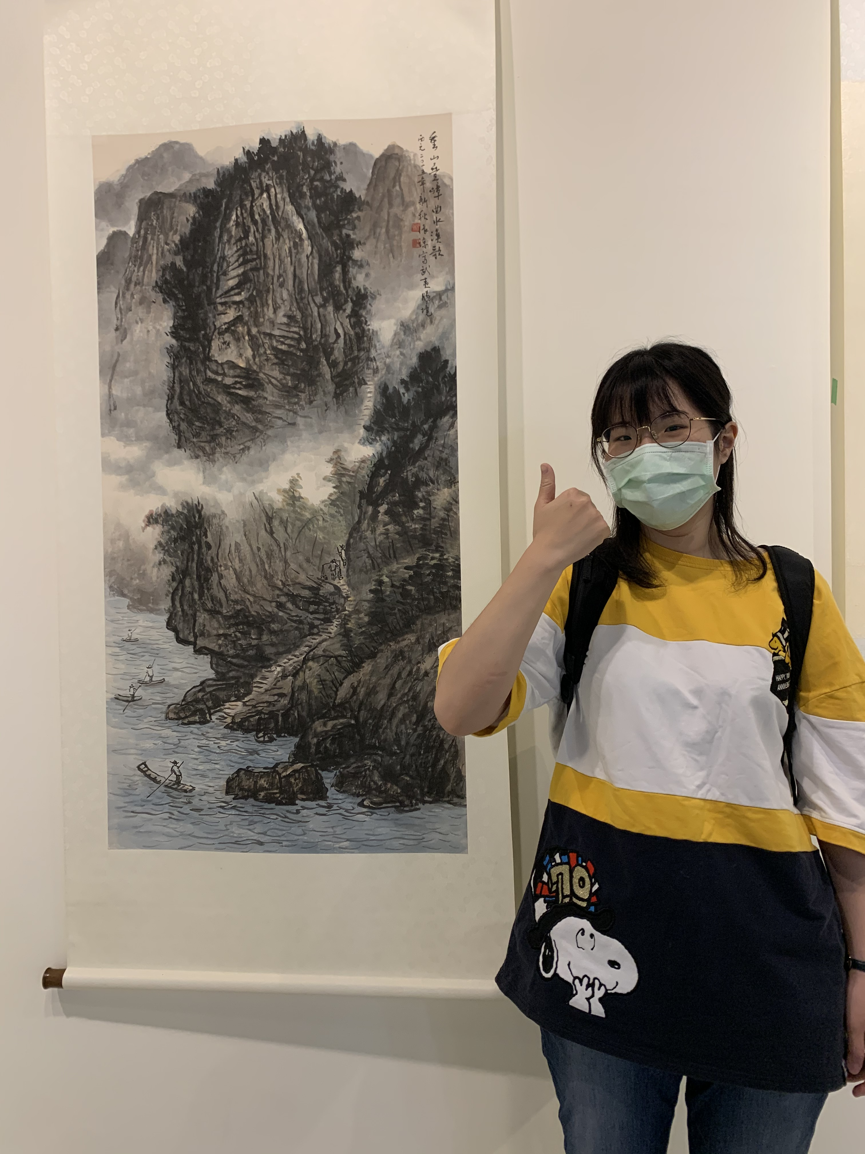

**10902****藝術叩門HELLO ART 【藝術參與】心得回饋單（校內外展覽+校外藝術活動參與）**

活動名稱：「禽獸不如—2020台灣美術雙年展」

參與日期：110年 2 月 27 日

活動地點：國立台灣美術館 姓名學號：張娟鳴E94086107

|  |
| --- |
| **請敘述最令你印象深刻的作品/表演畫面/一段話？為什麼？（請用50-100字元簡要敘述）**  **我第一個看到的作品是陳聖文的「萬事生降於哀戚，但非死灰」，也是我感觸最深的作品之一，他不是普通的一幅畫，而是一件大型作品，鯨魚造型的藍色羊毛線上鋪滿綠色、灰色，又或者是藍綠色的廢棄捕魚網，明明沒有配樂，我卻感覺得到我們束縛了鯨魚，是我們害牠在陸地上擱淺的，儘管後面不乏許多具有諷刺性又有意義的作品，但這個是讓我最痛新的一個。** |
| **觀後心得回饋與建議（請用50-100字元簡要敘述）**  **他和一般單純的畫展不一樣，說是視覺藝術展也有點狹隘，因為裡面也有許多件作品是以聲音與影片呈現的，那些作品有許多都讓我很有記憶點，像是李亦凡的「Important_message」和蕭聖建的「歸」;在觀展時，我也不斷思考作者們想表達的意義，因為有時候作品名稱並沒有那麼直觀的反應出來，有時候我試著找出作者想表達的「禽獸不如」，儘管不曉得是否正確，但我確實感受到自己正努力想理解這些令人鬱悶的詼諧作品。** |

**證明文件(拍照或掃描票根、報名證明等)**

這是展覽品的一部分，因為我是一個人參觀的，所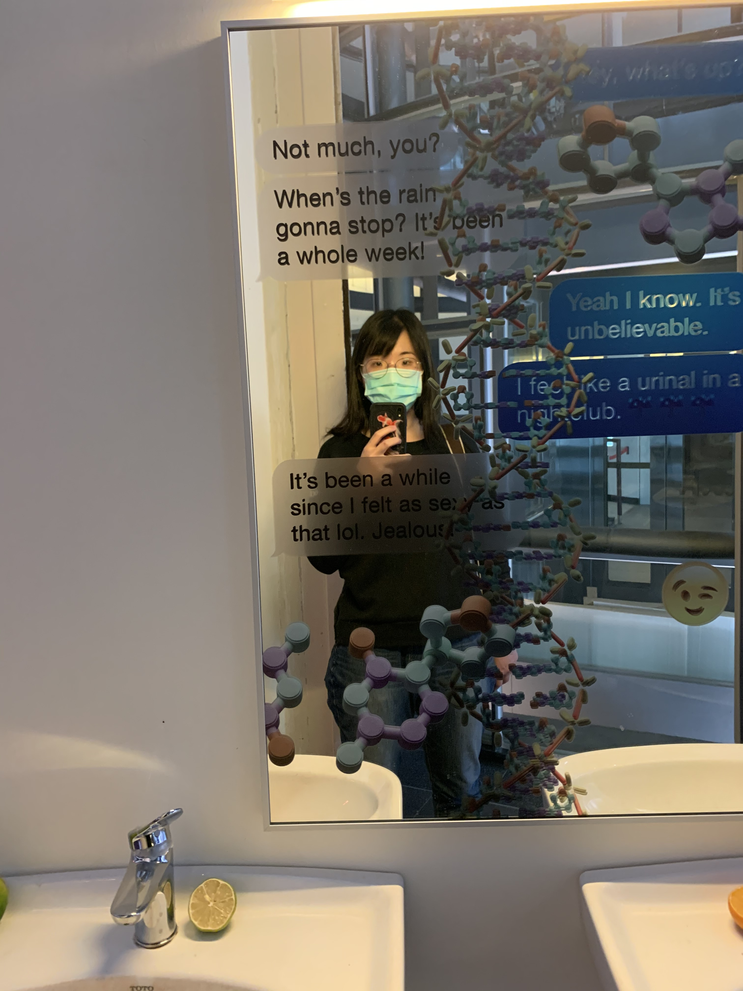以只好利用鏡子把自己拍進去，表示我有參觀這個展覽。

**10902****藝術叩門HELLO ART 【藝術參與】心得回饋單（校內外展覽+校外藝術活動參與）**

活動名稱：用愛旅行-呂月華個展

參與日期：110年 3月 5 日

活動地點：台南知事官邸生活館 姓名學號：張娟鳴E94086107

|  |
| --- |
| **請敘述最令你印象深刻的作品/表演畫面/一段話？為什麼？（請用50-100字元簡要敘述）**  **裡面最讓我印象深刻的一幅畫是台北流星雨/101大樓；上面是深藍色的夜空，下方則是許多白色和橙黃構成的房屋。第一眼看的時候，可能會覺得這房子如此明媚，應該是白天時會有的景色吧？但遠看發現其實畫家應該是想表達城裡的閃爍燈光，建築物的亮色讓整幅作品變得閃閃動人，是我最喜歡的一幅作品。** |
| **觀後心得回饋與建議（請用50-100字元簡要敘述）**  **我是第一次知道原來有台南知事生活官邸這個地方，他以前是日本官員住的地方，更是當皇族來訪台灣是會下榻的住所；在這裡面，還留有一些先人們用過的傢俱或是新的擺飾，而有一些畫作就掛在這些傢俱之中，如此別具一格的擺設方式讓我覺得非常喜歡，甚至還特別拍了幾張這樣的景象。** |

**證明文件(拍照或掃描票根、報名證明等)**

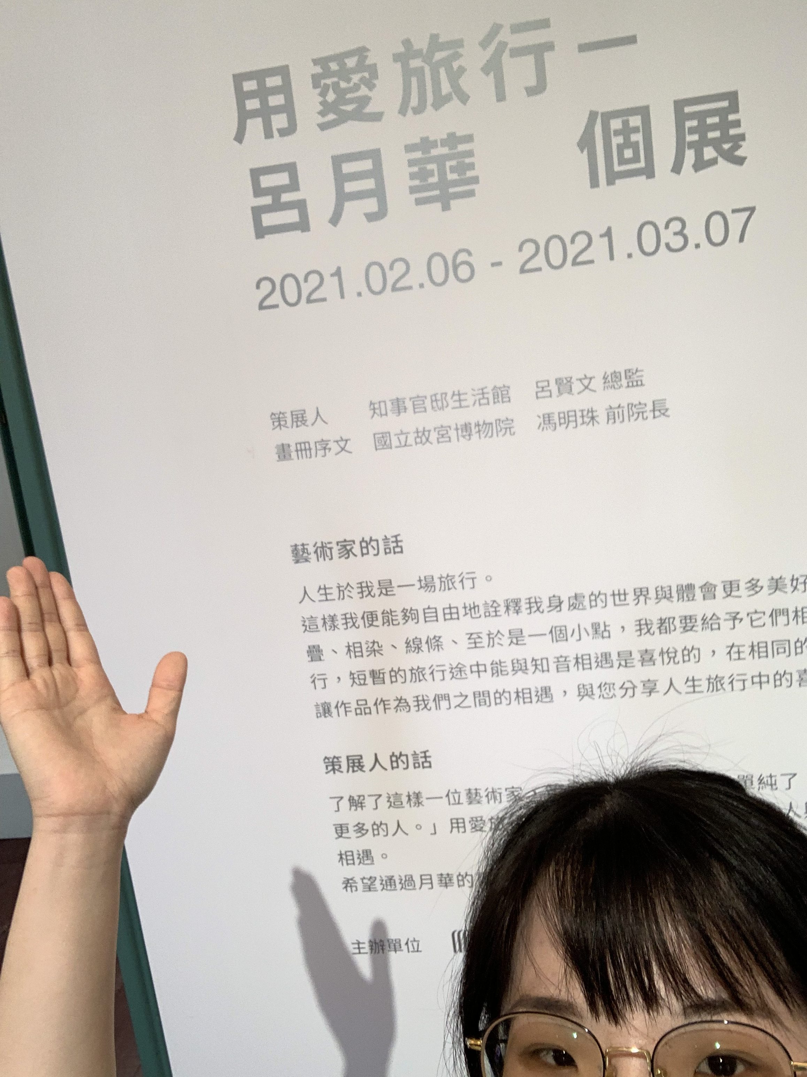我先自拍了展覽標題